Использование здоровьесберегающих технологий
на музыкальных занятиях

Интенсивное развитие современного общества в последнее время предъявляет все более высокие требования к человеку и его здоровью.
Забота о здоровье – одна из важнейших задач каждого человека. Тема здоровья была и есть актуальна для всех времен и народов ПЕРВОСТЕПЕННОЙ. Еще более актуальным становится вопрос о состоянии здоровья детей. Поэтому особое значение в системе образования имеет проблема разработки и реализации современных технологий по охране и укреплению здоровья детей, формированию здорового образа жизни.

Что такое здоровье?
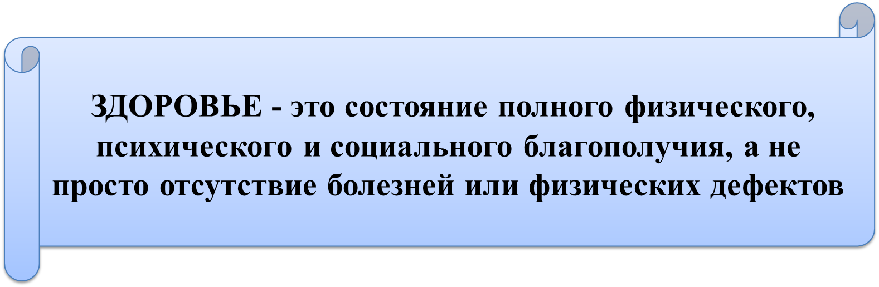
Не создав фундамент здоровья в дошкольном детстве, трудно сформировать здоровье в будущем. Дошкольное детство – период интенсивного роста и развития организма и повышенной его чувствительности к влияниям природной и социальной среды, в том числе, к профилактическим и оздоровительным мероприятиям, проводимым в детском саду.

Следовательно: сохранить здоровье ребенка – главная задача педагогов

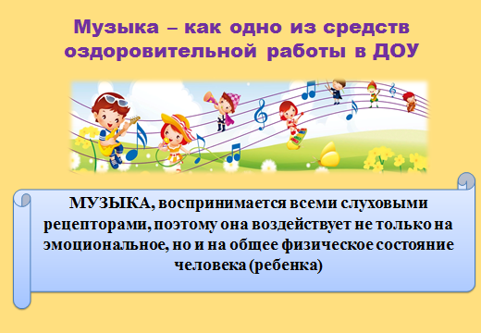
Музыкальное развитие в детском саду – это организованный педагогический процесс, направленный на развитие музыкальных и творческих способностей детей, сохранение и укрепление их психофизического здоровья с целью формирования полноценной личности ребенка.
Музыкально-оздоровительная работа в ДОУ

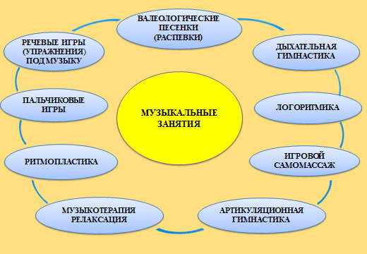

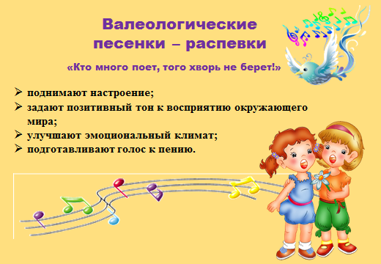

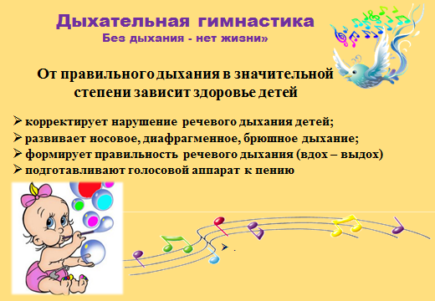

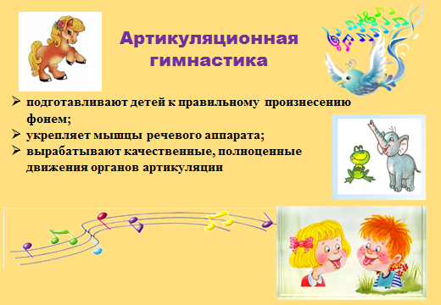

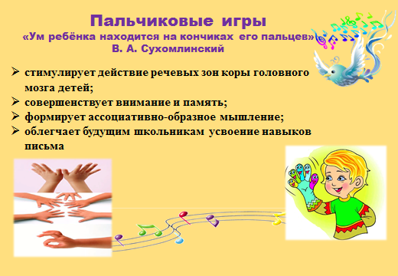

Что же такое «речевая игра»?
Это стихи, с которыми и в которые можно играть.

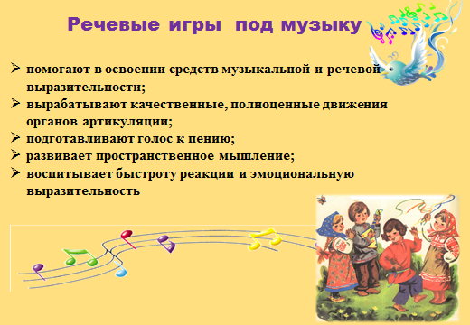

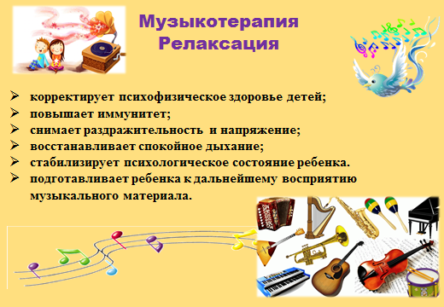

Музыкотерапия - важная составляющая музыкально-оздоровительной работы в нашем ДОУ. Это создание такого музыкального сопровождения, которое способствует коррекции психофизического статуса детей в процессе их двигательно-игровой деятельности.

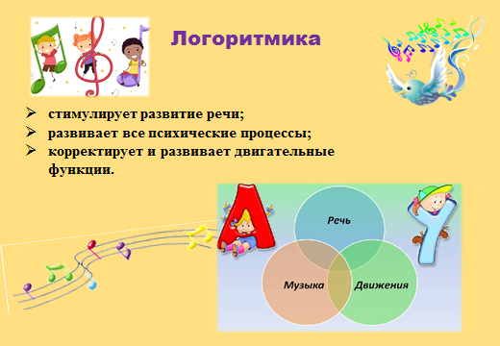
Что же такое «речевая игра»? Это стихи, с которыми и в которые можно играть. Известно, что речевые игры и развлечения помогают воспитывать интерес к окружающему, стимулируют познавательную активность дошкольников. Способствуя развитию мыслительной и речевой деятельности, игра снимает напряжение, обычно возникающее у детей во время занятий. У детей, увлечённых игрой, повышается способность к непроизвольному вниманию, обостряется наблюдательность, а это необходимые качества для подготовки к школе. Речевое музицирование необходимо, так как музыкальный слух развивается в тесной связи со слухом речевым. В речевых играх Т. Боровик и Т. Тютюнниковой текст дети поют или ритмично декламируют хором, соло или дуэтом.
Основой служит детский фольклор. К звучанию мы добавляем музыкальные инструменты, звучащие жесты, движение. Пластика вносит в речевое музицирование пантомимические и театральные возможности.
Что же такое «речевая игра»? Это стихи, с которыми и в которые можно играть. Известно, что речевые игры и развлечения помогают воспитывать интерес к окружающему, стимулируют познавательную активность дошкольников. Способствуя развитию мыслительной и речевой деятельности, игра снимает напряжение, обычно возникающее у детей во время занятий. У детей, увлечённых игрой, повышается способность к непроизвольному вниманию, обостряется наблюдательность, а это необходимые качества для подготовки к школе. Речевое музицирование необходимо, так как музыкальный слух развивается в тесной связи со слухом речевым. В речевых играх Т. Боровик и Т. Тютюнниковой текст дети поют или ритмично декламируют хором, соло или дуэтом.
Основой служит детский фольклор. К звучанию мы добавляем музыкальные инструменты, звучащие жесты, движение. Пластика вносит в речевое музицирование пантомимические и театральные возможности.
Что же такое «речевая игра»? Это стихи, с которыми и в которые можно играть. Известно, что речевые игры и развлечения помогают воспитывать интерес к окружающему, стимулируют познавательную активность дошкольников. Способствуя развитию мыслительной и речевой деятельности, игра снимает напряжение, обычно возникающее у детей во время занятий. У детей, увлечённых игрой, повышается способность к непроизвольному вниманию, обостряется наблюдательность, а это необходимые качества для подготовки к школе. Речевое музицирование необходимо, так как музыкальный слух развивается в тесной связи со слухом речевым. В речевых играх Т. Боровик и Т. Тютюнниковой текст дети поют или ритмично декламируют хором, соло или дуэтом.
Основой служит детский фольклор. К звучанию мы добавляем музыкальные инструменты, звучащие жесты, движение. Пластика вносит в речевое музицирование пантомимические и театральные возможности
Что же такое «речевая игра»? Это стихи, с которыми и в которые можно играть. Известно, что речевые игры и развлечения помогают воспитывать интерес к окружающему, стимулируют познавательную активность дошкольников. Способствуя развитию мыслительной и речевой деятельности, игра снимает напряжение, обычно возникающее у детей во время занятий. У детей, увлечённых игрой, повышается способность к непроизвольному вниманию, обостряется наблюдательность, а это необходимые качества для подготовки к школе. Речевое музицирование необходимо, так как музыкальный слух развивается в тесной связи со слухом речевым. В речевых играх Т. Боровик и Т. Тютюнниковой текст дети поют или ритмично декламируют хором, соло или дуэтом.
Основой служит детский фольклор. К звучанию мы добавляем музыкальные инструменты, звучащие жесты, движение. Пластика вносит в речевое музицирование пантомимические и театральные возможност
.
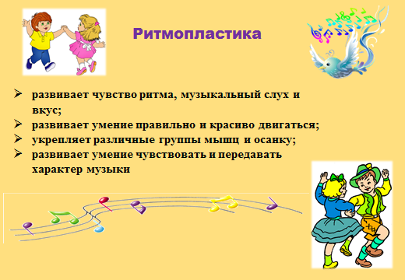

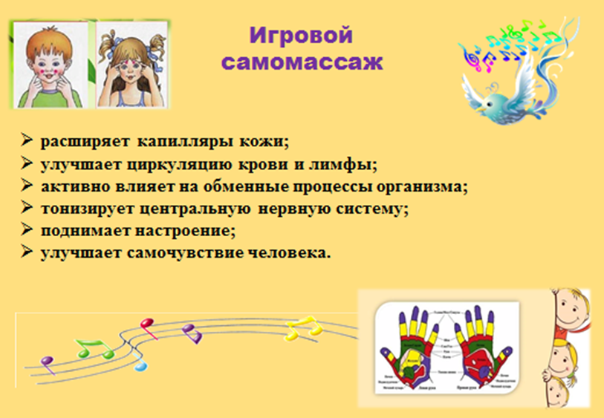

Таким образом, результатами музыкально-оздоровительной работы являются:
- повышение уровня развития музыкальных и творческих способностей детей,
- стабильность эмоционального благополучия каждого ребенка,
- повышение уровня речевого развития,
- снижение уровня заболеваемости,
- стабильность физической и умственной работоспособности.

